Versuch zur Thermospannung
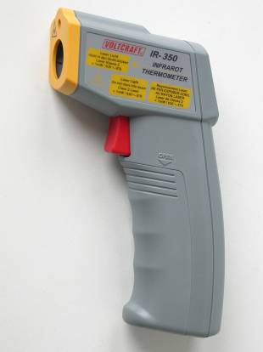

Materialien: Lötkolben, Lötzinn, Unterlage
Platine
sechs 15cm lange Konstantandrähte

Achtung!
Beim Löten entstehen sehr hohe Temperaturen. Ein herum liegender Lötkolben kann zu schmerzhaften Verbrennungen führen, das Kabel für die Stromzufuhr durchschmoren oder den Tisch beschädigen.
Beim Umgang mit dem Lötkolben ist also höchste Vorsicht geboten.

Versuchsbeschreibung:

Das Strahlungsthermometer, das in der vorherigen Schülerübung verwendet wurde, registriert Wärmestrahlung, die ein Gegenstand aussendet. Die Strahlung trifft dabei auf eine Thermosäule und wird dadurch in ein Spannungssignal umgewandelt.
In dieser Übung soll eine Thermosäule gelötet und ihre Wirkungsweise überprüft werden.

Versuchsdurchführung:

- Löte die Konstantandrähte, wie in der Abbildung dargestellt, auf die Platine. Die Drähte verlaufen dabei auf der nichtmetallenen Platinenrückseite. Dabei gehen diese immer vom obersten Loch eines Streifens zum untersten Loch des benachbarten Streifens. Am Anfang und am Ende muss ein Draht als Anschluss ca. 10 cm überstehen.

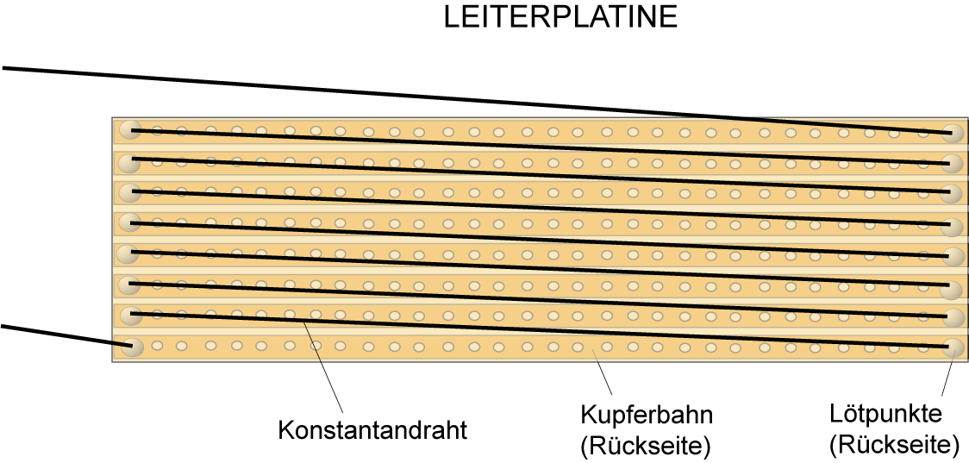

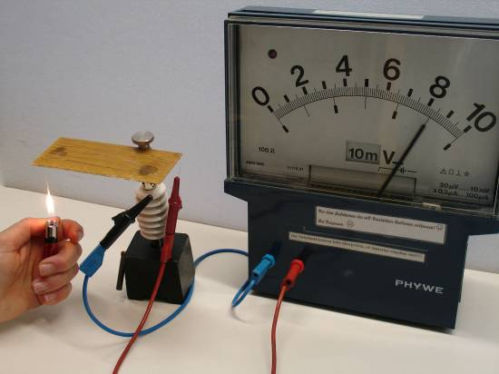
  - Schließe deine Thermosäule an das Voltmeter auf dem Lehrerpult an und überprüfe, ob es bei Erwärmung einer Seite Spannung anzeigt.
